上海市曹杨中学学生2018年寒假深入社区
开展“赤子公益”志愿服务活动

2018年寒假期间，我校高一年级以及高二部分同学前往普陀区人民医院、利群医院、长风敬老院、联建小学城市少年宫等地开展了“赤子公益”志愿服务活动。同学们在志愿服务过程中展现出的精神面貌与青春风采，获得了良好的社会反响，充分体现曹杨学子的“担当责任，自主力行”。

前往敬老院探望老人并送上节日的问候
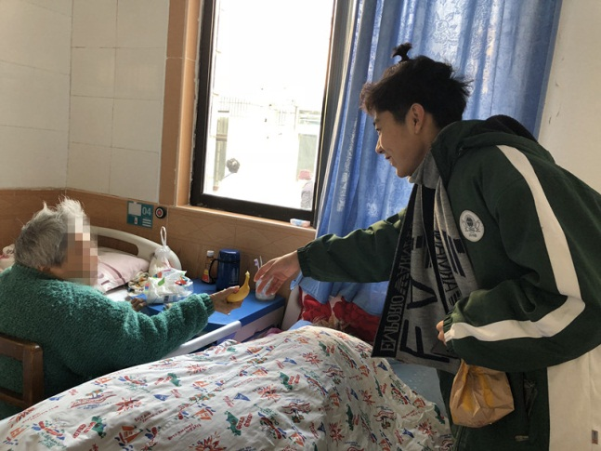
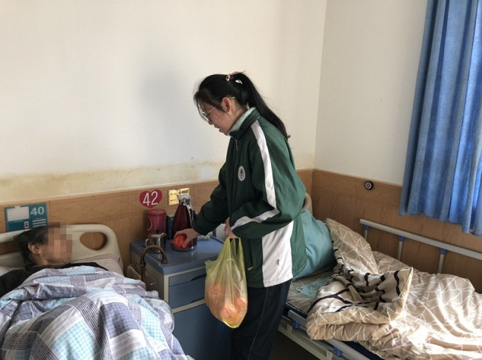

帮助少年宫整理体育器材
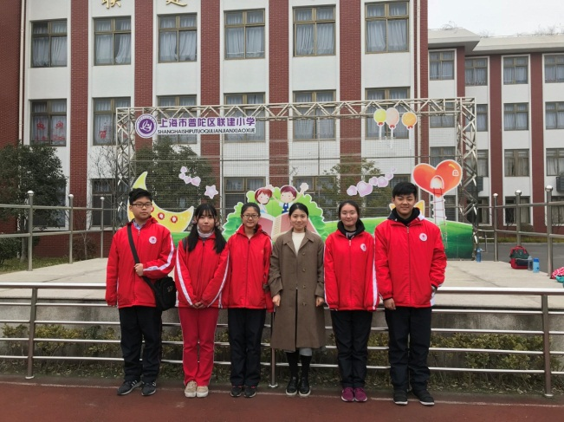
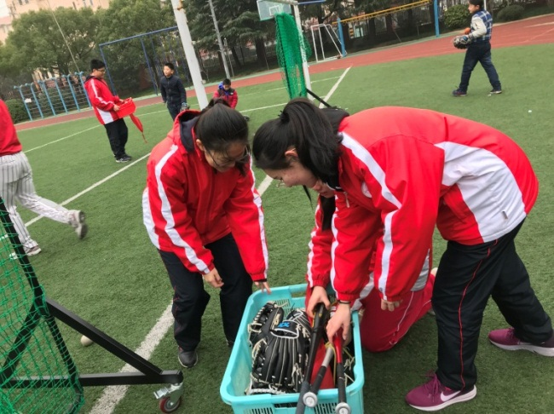

在医院帮病人使用自助挂号机
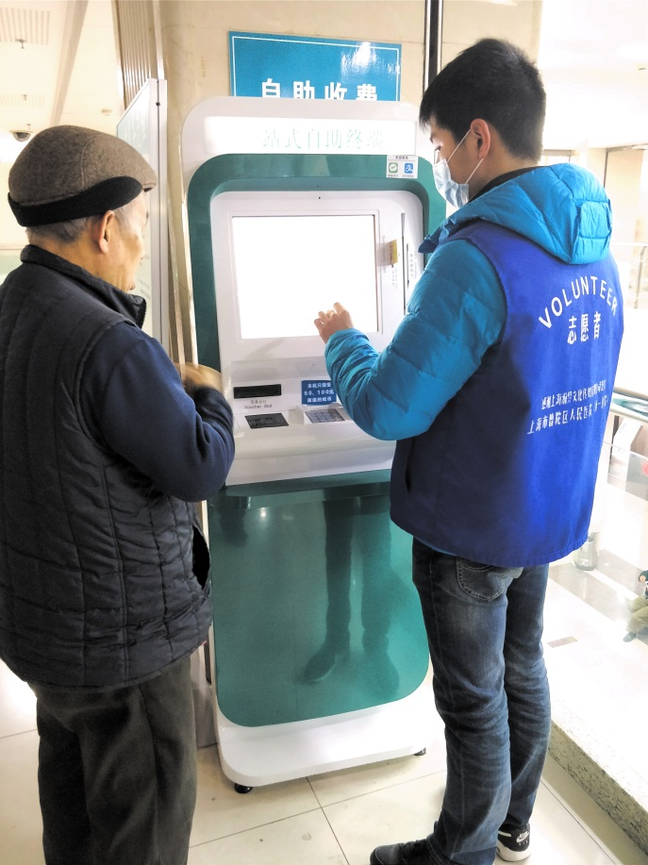
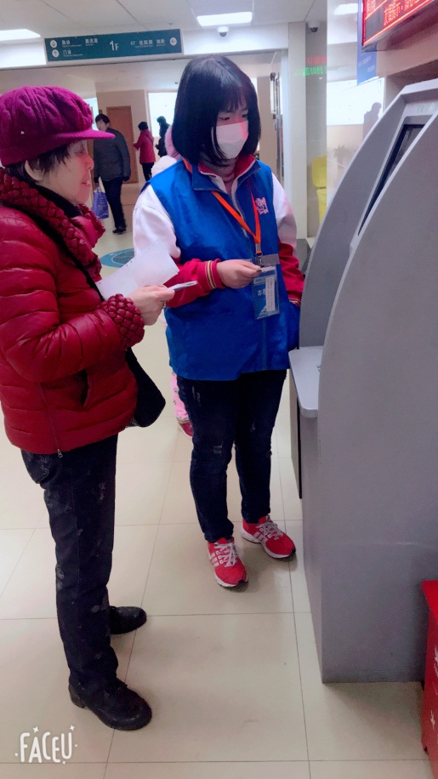

帮助整理、并分发书籍
